16 września 2022 r.

IAA Transportation 2022: Volkswagen Samochody Dostawcze i producenci zabudów specjalnych zaprezentują ponad 30 nowych wersji
- Game changer: ID. Buzz po raz pierwszy w wersji dla służb medycznych, elektryzuje segment pojazdów ratunkowych
- Dużo miejsca: prezentacja Multivana w wersji taxi z wydajnym turbodoładowanym silnikiem wysokoprężnym i z nawet siedmioma miejscami siedzącymi
- Pojazdy warsztatowe: producent zabudów specjalnych po raz pierwszy pokaże Craftera z mobilnym warsztatem dla
e-bike'ów
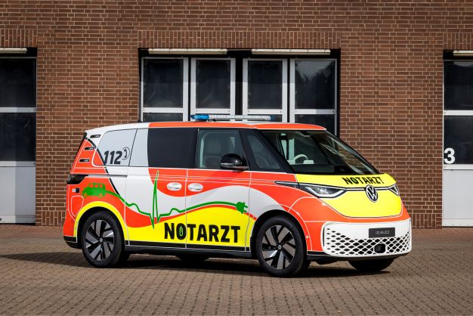
Poznań, 16 września 2022 r. Volkswagen Samochody Dostawcze na targach IAA Transportation 2022 przedstawi szeroką gamę nowych modeli. Równolegle z globalnie elektryzującym modelem ID. Buzz
i z zupełnie nowym pick-up’em Amarok, pojawiają się tam interesujące pojazdy przygotowane przez producentów zabudów specjalnych, których przemyślane rozwiązania obejmują praktycznie wszystkie kategorie i obszary. Wśród prezentowanych samochodów znajdą się takie atrakcje, jak pokazany po raz pierwszy pojazd ratownictwa medycznego zbudowany na bazie modelu ID. Buzz. W Hanowerze zadebiutują również inne innowacyjne koncepcje pojazdów, np. nowy Multivan w wersji taxi oraz różnego rodzaju zabudowy odnoszącego sukcesy modelu Crafter.
Volkswagen Samochody Dostawcze i producenci zabudów specjalnych pokażą na IAA, w hali nr 12 oraz na zewnątrz, ponad 30 modeli. Kilka z nich to nowe wersje specjalne modelu ID. Buzz, który jeszcze przed premierą cieszy się dużym zainteresowaniem. Wszystkie wersje specjalne będą
w Hanowerze pokazywane po raz pierwszy na świecie. Jednym
z prezentowanych przykładów będzie ID. Buzz przygotowany przez niemieckiego producenta nadwozi, firmę Bösenberg, udowadniający, że motoryzacja elektryczna dotarła także do sektora pojazdów ratunkowych. Pokazany zostanie również całkowicie nowy projekt innego ”Bulli”: Multivana 2021. Będzie to duża taksówka, którą można zamówić bezpośrednio w fabryce w Hanowerze. Innym spektakularnym przykładem Multivana w zabudowie specjalnej będzie pojazd zbudowany przez holenderskiego producenta firmę Snoeks, który w sprytny sposób łączy transport pasażerów i towarów.
Volkswagen Crafter to pod względem technicznym jeden
z najnowocześniejszych samochodów dostawczych w swojej klasie. Na targach IAA Transportation 2022 wielu producentów nadwozi i zabudów specjalnych zaprezentuje nowe rozwiązania dla tej linii produktów. Spektrum sięga od pick-upa, przez przemyślane pojazdy kurierskie, aż po MPV nadające się do jazdy w terenie. W tym roku na targach IAA licznie reprezentowane będą również nowe wersje zabudów warsztatowych. Jednym z przykładów tego trendu jest mobilny warsztat dla rowerów elektrycznych niemieckiego producenta Kögel/Flexmo, który pomyślał
o wszystkim, również o ochronie przeciwpożarowej. W Hanowerze zaprezentowane zostaną również linie produktów Volkswagen Caddy
i Volkswagen T6.1 oraz samochody kempingowe marki Volkswagen Samochody Dostawcze.
Dla mediów IAA Transportation 2022 rozpoczyna się 19 września, pierwszym dniem prasowym. Od 20 do 25 września bramy targów
w Hanowerze będą otwarte dla wszystkich zwiedzających.

Kontakt:
Magda Piekarczyk - Olszak
Kierownik komunikacji marketingowej i PR
Volkswagen Samochody Dostawcze
tel.+48 690 406 386
e-mail: magda.piekarczyk@volkswagen.pl

O marce Volkswagen Samochody Dostawcze:
Marka Volkswagen Samochody Dostawcze (VWSD) jako wiodący producent lekkich samochodów dostawczych znacząco i nieustannie kształtuje przemysł transportowy, zarówno towarowy jak i pasażerski. Nasze pojazdy przewożą pracowników budowlanych, rodziny i poszukiwaczy przygód, bułki, paczki i deski surfingowe. Codziennie pomagają niezliczonym ludziom na całym świecie w wykonywaniu swojej pracy, jeżdżą po drogach jako mobilne warsztaty oraz dowożą lekarzy pogotowia i policjantów do miejsc ich interwencji.
W zakładach w Hanowerze (D), Poznaniu (PL), Wrześni (PL) i Pacheco (ARG) około 24 tys. pracowników produkuje serie Transporter, Caddy, Crafter i Amarok, a od 2022 r. – również ID. Buzz – w pełni elektryczny model wzorowany na kultowym VW Bulli. Volkswagen Samochody Dostawcze to w obrębie Grupy Volkswagen wiodąca marka w zakresie jazdy autonomicznej oraz usług mobilności, takich jak Mobility-as-a-Service i Transport-as-a-Service – są to dziedziny, w których marka kształtuje przyszłość mobilności. W ten sposób marka transportuje społeczeństwo jutra wraz z jego wszystkimi wymaganiami ku czystej, inteligentnej i zrównoważonej mobilności. Za taką właśnie mobilnością opowiada się marka Volkswagen Samochody Dostawcze zgodnie ze swoją maksymą: transportujemy sukces, wolność i przyszłość.

